Задание № 8 Приложения определенного интеграла (продолжение)

*Задание может быть выполнено либо в формате документа Word, либо в виде фотографии выполненного на бумаге решения.*

23.5 Площадь фигуры

Многоугольной областью или многоугольником будем называть произвольную конечную плоскую фигуру, ограниченную ломаной без точек самопересечения.

М23.5.1 Определение: *-окрестностью* точки  на плоскости называется множество точек, удовлетворяющих неравенству .

*Замечание.* С геометрической точки зрения -окрестность – это круг радиуса  с центром в точке .

М23.5.2 Определение: Множество точек плоскости, обладающее тем свойством, что любая его точка обладает некоторой -окрестностью, целиком принадлежащей этому множеству, называется *открытой областью* плоскости.

М23.5.3 Определение. Множество точек плоскости, являющееся дополнением (в теоретико-множественном смысле) к открытой области называется *замкнутой областью*.

М23.5.4 Определение. Область (открытая или замкнутая) на плоскости называется *ограниченной областью*, если существует круг, в котором целиком расположена эта область.

Рассмотрим произвольную ограниченную замкнутую область  на плоскости, ее границу будем представлять в виде замкнутой линии. Рассмотрим множество многоугольников , содержащих внутри себя область  и множество многоугольников , содержащихся в области . Очевидно, что площадь любого многоугольника из множества  больше площади любого многоугольника из множества . Множество площадей многоугольников множества  ограничено снизу некоторым числом , а множество площадей многоугольников множества  ограничено сверху некоторым числом .

М23.5.5 Определение. Если , то это число называется *площадью* области , а сама область  при этом называется *квадрируемой* областью.

Поделим область  на две области  и (например, какой-нибудь линией). Очевидно, что если область  квадрируема, то квадрируемы и области  и . Пользуясь свойствами верхних границ можно доказать, что площадь области  равна сумме площадей областей  и .

23.6 Площадь фигуры, ограниченной графиками функций

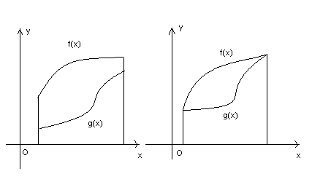М23.6.1 В предыдущей лекции была рассмотрена задача о площади криволинейной трапеции. Площадь фигуры, ограниченной графиками двух неотрицательных функций, может быть вычислена как разность площадей двух криволинейных трапеций.



Покажем, что аналогичная формула верна не только для неотрицательных функций. Сдвинем фигуру вверх таким образом, чтобы она полностью лежала в верхней полуплоскости. Аналитически это означает, что функции  и заменяются функциями  и соответственно.

Функции  и неотрицательны и поэтому к ограничиваемой ими фигуре применима формула разности площадей криволинейных трапеций: 

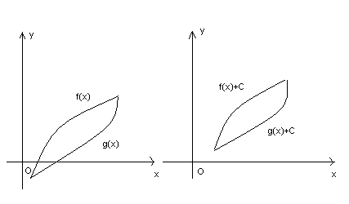**М23.6.2 Пример.** Вычислить площадь плоской фигуры, ограниченной кривой , прямой  и осями координат.

*Решение:*  - уравнение параболы. Уравнение, приведенное к почти каноническому виду - . Из уравнения следует, что вершина параболы находится в точке , ось симметрии параболы совпадает с координатной осью , ветви параболы направлены вниз, точки пересечения параболы с осью -  и . Парабола пересекает прямую  в точке . По исходным и полученным данным изображаем плоскую фигуру, площадь которой необходимо найти. .

М23.6.3 Пример Вычислить площадь фигуры, ограниченной линиями , и 

*Решение:* Абсциссу точки пересечения А графиков функций  и  найдем из уравнения : .

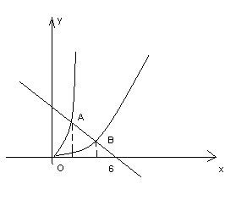Аналогично из уравнения  найдем абсциссу точки пересечения графиков функций  и : .

Искомая площадь состоит из площади фигуры, ограниченной линиями ,  и вертикальной прямой  и площади фигуры, ограниченной линиями , и той же вертикальной прямой. Значит, искомая площадь равна:



**23.7 Вычисление площади плоской фигуры, ограниченной кривыми, заданными в параметрической форме**

**М23.7.1** Пусть плоская фигура представляет собой криволинейную трапецию, ограниченную линией, заданной в параметрической форме уравнениями . Тогда, если основание криволинейной трапеции лежит на оси , то площадь плоской фигуры определяют по формуле

 (1)

Знак «минус» в формуле (1) выбирается в том случае, если при увеличении параметра  абсцисса  уменьшается (т.е. при .

Если основание криволинейной трапеции лежит на оси , то площадь плоской фигуры определяют по формуле

 (2)

Если необходимо найти площадь фигуры, ограниченной замкнутым контуром, то используется формула

 (3)

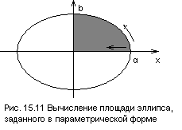где  - значения параметра , соответствующие началу и концу обхода контура в положительном направлении (против часовой стрелки, или, более точно, так, чтобы при обходе контура ограниченная этим контуром область оставалась слева).

**М23.7.2 Пример**. Вычислить площадь плоской фигуры, ограниченной эллипсом, заданным в параметрической форме , ,(Рис.15.11)

*Решение:* (Первый способ)

Учитывая, что начало координат является центром симметрии эллипса, достаточно найти площадь четверти эллипса и результат увеличить в четыре раза. В этом случае фактически с помощью определенного интеграла вычисляется площадь криволинейной трапеции с основанием на оси , ограниченной дугой эллипса. Используем формулу (1) со знаком «минус», так как при увеличении значения параметра  абсцисса  уменьшается (Рис. 15.11).

.

(Второй способ)

Определяем площадь фигуры, ограниченной эллипсом как замкнутым контуром, заданным в параметрической форме (Рис.11.15), используя формулу (3) при :

.

23.8 Площадь фигуры в полярной системе координат

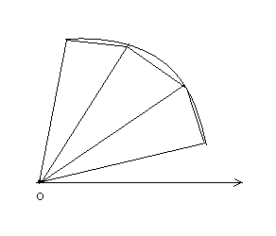Рассмотрим линию, заданную уравнением  в полярной системе координат

М23.8.1 Определение: Фигура, ограниченная линией  и двумя лучами  и называется *криволинейным сектором*.

Между лучами  и  проведем еще несколько лучей, расстояния на этих лучах от полюса до точки пересечения с линией  обозначим , углы между соседними лучами обозначим . Получим некоторое количество треугольников, вписанных в линию , сумма площадей которых равна . Представляется очевидным, что при сумма  стремится к площади криволинейного сектора. Поскольку , то при   и . Значит, площадь криволинейного сектора равна , т.е.



М23.8.2 Пример: Вычислить площадь фигуры, ограниченной кардиоидой , , 

*Решение:* 



**М23.8.3 Пример**. Найти площадь плоской фигуры, ограниченной окружностью  и лучом .

*Решение:* для окружности при  имеем , а при  имеем .

Плоская фигура, ограниченная данными линиями, является криволинейным сектором, поэтому его площадь равна .

**Самостоятельная работа:**

15.1.1. Вычислить площадь плоской фигуры, ограниченной заданной кривой, осью  и заданными вертикальными прямыми: а) ; б) ; в) ; г) ;

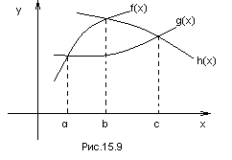15.1.2. Вычислить площадь плоской фигуры, ограниченной двумя заданными кривыми: а) ; б) ; в) ; г) ;

15.1.3. Вывести формулу для площади плоской фигуры, ограниченной графиками трех функций (рис. 15.9).

15.1.4. Пользуясь результатом предыдущей задачи, найти площадь фигуры, ограниченной тремя заданными линиями: а) ; б) ; в) ;

15.2.1. Вычислить площади криволинейных секторов: а); б) ; в) ; г) ;

15.2.2. Вычислить площади фигур, ограниченных заданными линиями: а) ; б)  (части, лежащие вне круга);

15.3.2. Вычислить площади фигур, заданных параметрическими уравнениями в прямоугольной системе координат: а)  (циклоида); б)(эпициклоида); в)  (гипоциклоида);

**Ответы:**

**15.1.1.** а) ; б) ; в) ; г) ; **15.1.2.** а); б);в) ; г) ;

**15.1.3.** ; **15.1.4.** а) ; б) ; в) ;

; **15.2.1.** а); б) ; в) ; г) ; **15.2.2.** а) ;б)  ;

**15.3.2.**а);б);